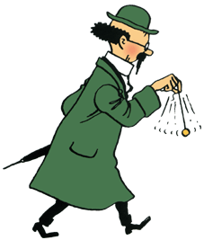
Que souhaites-tu découvrir?


Coche la case qui correspond à ton intérêt face au savoir.

- Très intéressant

- Intéressant
- Ne m’attire pas particulièrement
Mathématiques
Nombres carré, premier et composé
Fractions
Nombres décimaux
Prismes et pyramides
Diagrammes et tableaux
Français
Préfixes et suffixes
Temps de verbe (3)
La phrase (GS, GV, GCP)
Classes de mot
Science et technologie
Sources d’énergie
Machines simples
Cycle de l’eau
Système Soleil-Terre-Lune
Le jour et la nuit
Étoiles et constellations
Classement du règne animal
Anatomie d’une fleur ou d’un animal
Photosynthèse
Mode de déplacement des animaux
Univers social
Société iroquoienne vers 1500
Nouvelle-France vers 1645

Tu vas comparer tes notes avec ton coéquipier. Discuter ensemble des savoirs qui vous conviennent le plus. Enfin, surligne en jaune le savoir qui appartient à toi et ton équipe.
1er choix : _________________________________
2e choix : __________________________________
3e choix : __________________________________

